**Sesión 3: LFSR**

Mario Arias Espinosa

Jorge Rodríguez Fraile

**Pregunta 1:**

El cronograma obtenido al simular el circuito es el siguiente:

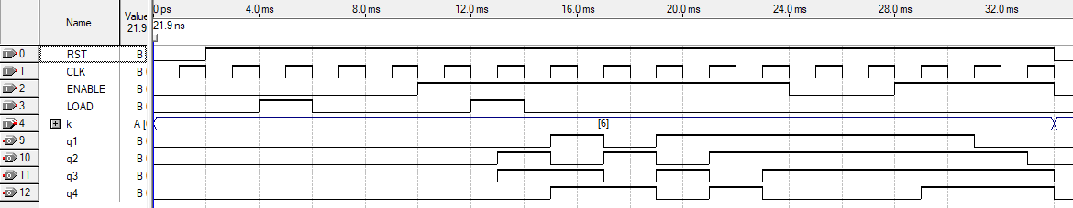

**Pregunta 2:**

La simulación del LFSR con la carga del valor 8:

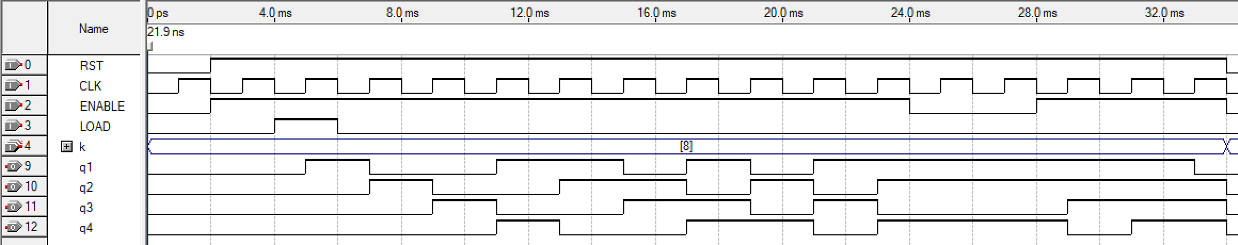

BCD(1000)=LSB DNI

**Pregunta 3:**

El periodo de nuestro reloj son 2ms, por lo que la frecuencia al ser la inversa de este, sería 0,5kHz=500Hz.

**Pregunta 4:**

ENABLE Pin 16

LOAD Pin 41

RST Pin 1

Claves

k4 Pin 37

k3 Pin 17

k2 Pin 40

k1 Pin 18

CLK Pin 43

Todos los pines.

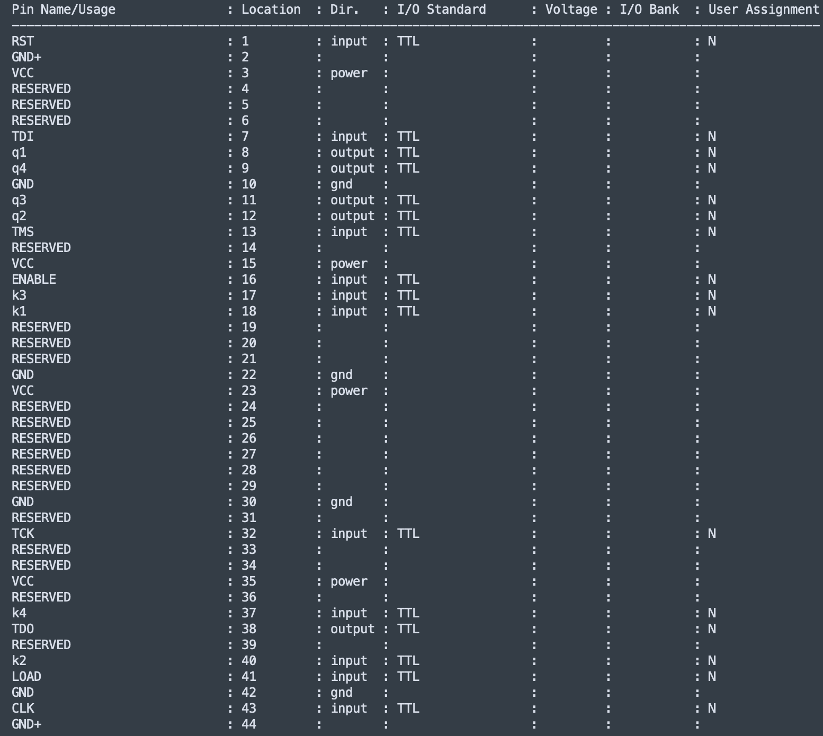

Esquemático del circuito

